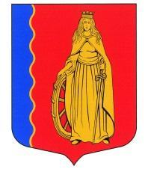
МУНИЦИПАЛЬНОЕ ОБРАЗОВАНИЕ
«МУРИНСКОЕ ГОРОДСКОЕ ПОСЕЛЕНИЕ»
ВСЕВОЛОЖСКОГО МУНИЦИПАЛЬНОГО РАЙОНА
ЛЕНИНГРАДСКОЙ ОБЛАСТИ

СОВЕТ ДЕПУТАТОВ ЧЕТВЕРТОГО СОЗЫВА

РЕШЕНИЕ

« 15» декабря 2020 г. г. Мурино № 118

О внесении изменений в Перечень муниципального имущества муниципального образования «Муринское городское поселение» Всеволожского муниципального района Ленинградской области, предназначенный для поддержки субъектов малого и среднего предпринимательства

В соответствии с Федеральным законом от 06 октября 2003 года №131-ФЗ «Об общих принципах организации местного самоуправления в Российской Федерации», пунктом 4 статьи 18 Федерального закона от 24.07.2007 № 209-ФЗ «О развитии малого и среднего предпринимательства в Российской Федерации», в целях оказания имущественной поддержки субъектам малого и среднего предпринимательства, а также организациям, образующим инфраструктуру поддержки субъектов малого и среднего предпринимательства в МО «Муринское городское поселение», советом депутатов принято

РЕШЕНИЕ:

1. Внести изменение в Перечень муниципального имущества муниципального образования «Муринское городское поселение» Всеволожского муниципального района Ленинградской области, предназначенный для передачи во владение и (или) в пользование на возмездной основе, безвозмездной основе или на льготных условиях субъектам малого и среднего предпринимательства и организациям, образующим инфраструктуру поддержки субъектов малого и среднего предпринимательства (далее – Перечень), согласно приложению к настоящему решению.
2. Опубликовать Перечень на официальном сайте муниципального образования «Муринское городское поселение» в сети Интернет.
3. Настоящее решение вступает в силу с момента его официального опубликования.
4. Контроль за исполнением настоящего решения возложить на комиссию по бюджету, налогам, инвестициям, экономическому развитию, торговле и предпринимательству.

Глава муниципального образования | Д.В. Кузьмин

Приложение
к решению совета депутатов от «15 » декабря 2020 г. № 118
ПЕРЕЧЕНЬ
муниципального имущества муниципального образования «Муринское городское поселение» Всеволожского муниципального района Ленинградской области, предназначенного для передачи во владение и (или) в пользование на возмездной основе, безвозмездной основе или на льготных условиях субъектам малого и среднего предпринимательства и организациям, образующим инфраструктуру поддержки субъектов малого и среднего предпринимательства
№ п/п | Наименование имущества | Характеристики | Местонахождение имущества | Год ввода в эксплуатацию | Общая площадь (кв.м), протяженность (м),/ этажность | Дата и номер постановления о включении в перечень | Дата и номер постановления об исключении из перечня | Наименование учреждения, за которым закреплено имущество | Фото объекта
1 | МФЦ CanonLaserBase MF3228 | Устройство: принтер/сканер/копир  Цветность печати: черно-белая  Технология печати: лазерная  Размещение: настольный | г. Мурино, ул. Оборонная, 32А | 2011 г. | - |  |  | Администрация муниципального образования «Муринское городское поселение» Всеволожского муниципального района Ленинградской области | 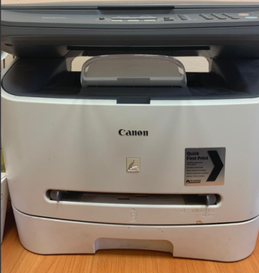
2. | Телефонный аппарат стационарный | Телефонный аппарат стационарный с кнопочной клавиатурой | г. Мурино, ул. Оборонная, 32А | 2009 г. |  |  |  | Администрация муниципального образования «Муринское городское поселение» Всеволожского муниципального района Ленинградской области | 